风速传感器

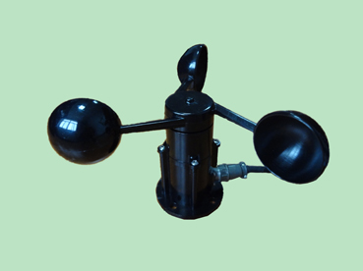

产
品
说
明
书

风速传感器

⊙产品概述

本产品主要采用优质聚合物碳纤维为原材料，具有良好的防腐、防侵蚀等特点，能够保证仪器长期使用不起锈，同时配合内部顺滑的轴承系统，确保了信息采集的精确性。外型小巧轻便，便于携带和组装，三杯设计理念可以获得外部环境信息。

1、功能特点
◆体积小，携带方便、安装简捷
◆测量精度高，量程宽，稳定性好
◆结构设计合理，外观质量佳
◆数据信息线性度好，信号传输距离长，抗外界干扰能力强

2、适用范围
可广泛应用于温室、环境保护、气象站、船舶、 码头、养殖等环境的风速测量。

工作、存储条件
工作温度：-40～85°C
工作湿度：0～100%RH
储存温度：-40～125°C
储存湿度：＜80%（无凝结）

⊙技术参数
启动风力：0.2-0.4 m/s
测量精度：±(0.3+0.03V)m/s(V表示风速示值)
信号输出：（标记“þ”为您所购买使用的型号）
¨ 电压型
量 程：0~32. 4 m/s
供电电压：7V~24 V DC
输出信号：0.4~2V
风速值=（输出电压-0.4）/1.6*32.4
供电电压：12V~24 V DC
输出信号：0~5 V、1~5 V
风速值=输出电压/5*32.4
风速值=（输出电压-1）/4*32.4
¨ 电流型
量 程：0~32. 4 m/s
供电电压：12V~24V DC
输出信号：4~20 mA
负载能力：≤200Ω
风速值=（输出电流-4）/16*32.4
¨ 脉冲型（霍尔）
量 程：0~60 m/s
输出信号：脉冲(每个脉冲对应0.88m/s)
信号说明：内加上拉电阻逻辑1=VCC，逻辑0=GND
供电电压：5V~24V DC
¨ RS485型
量 程：0~32. 4 m/s
供电电压：7V~24V DC
通信协议：Modbus-RTU
设备功耗：<15mA
防护等级：IP66
上电响应时间：2s

⊙尺寸、重量
外型尺寸：如下图
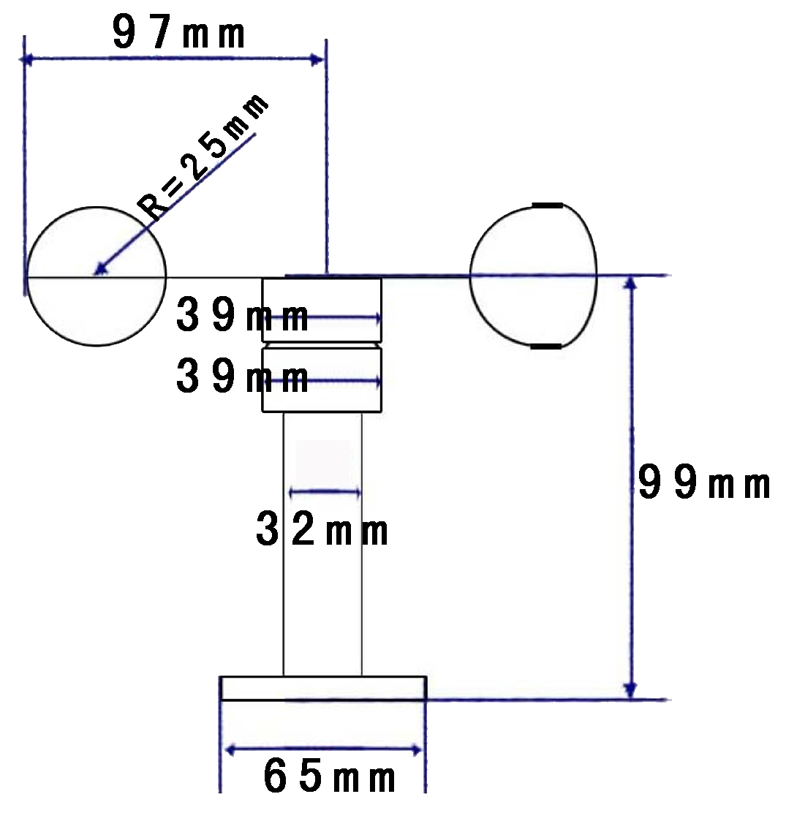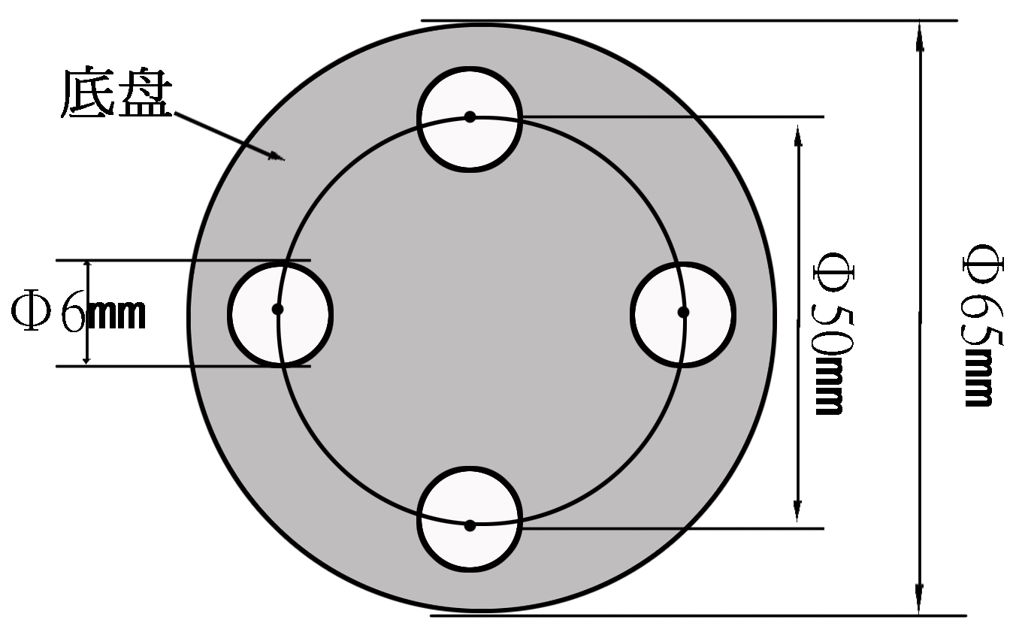
整机重量：98g

⊙固定方式
采用法兰安装方法，法兰连接使风速传感器下部管件牢牢固定在法兰盘上，底盘Φ65mm，在Φ50mm的圆周上开四个均Φ6mm的安装孔，使用螺栓将其紧紧固定在支架上，使整套仪器保持在最佳水平度，确保风速数据的准确性，法兰连接使用方便，能够承受较大的压力。

⊙接线定义
线色 | 棕线 | 黑线 | 蓝线 | 灰线
模拟 | 电源正 | 电源负 | 信号
485 | 电源正 | 电源负 | 485A | 485B

⊙信号输出图

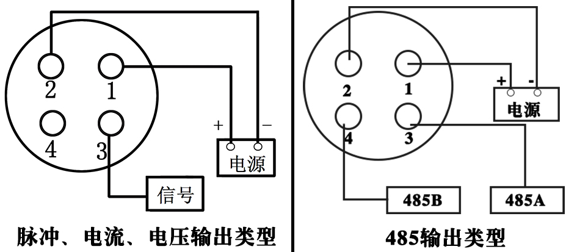

⊙MODBUS协议(可定制)
◆ 通讯方式：485通讯，传送距离< 1000米
◆ 通讯速率：9600,n,8,1
◆ 通讯协议：MODBUS-RTU协议，出厂站号为2号站，依需要可以进行修改。
ModBus协议的命令包括：
读出传感器的数值（出厂为2号站）
读取数值命令格式举例：
02 03 00 00 00 01 84 39
注：开始的第一个字节02是站号，如果你已修改过站号设置，应将第一位的 02 修改为您设置的站号，最后两位84 39是16位的CRC校验值。
返回的命令格式举例：
02 03 02 00 1F BD 8C
注：00 1F所在的位4,5位为风速的值，BD 8C是CRC校验码。
数据解析方法：
风速（m/s）=0X001F/10=31/10=3.1
修改自身站号
方法一：知道现在站号，发送如下指令
02 10 10 00 00 01 02 00 03 E3 60 其功能是将站号由2号修改为3号。
注：其中斜体大字替换为原站号，正体大字替换为希望修改成的目标站号值即可，发送需客户自行计算CRC的值。
方法二：知道现在站号，发送如下指令
02 06 10 00 00 03 CD 38 其功能是将站号由2号修改为3号。
注：其中斜体大字替换为原站号，正体大字替换为希望修改成的目标站号值即可，发送需客户自行计算CRC的值。
方法三：忘了原站站号，需要将产品独自连接到电脑上，注意
总线上不能有其它485产品，用0号站对其操作，指令如下：
00 06 10 00 00 03 CC DA
注：其中大字为希望修改成的目标站号值，客户自行计算CRC校验值。

⊙使用前的准备和检查
注 意

使用前请先完整阅读本说明书
正确连接设备线路
首先确认
﹡ 检查该设备与您购买的设备是否相同
﹡ 检查设备外观是否破损
﹡ 检查设备附件是否齐全
警 告

不按线序接线,可能造成该设备及连接该设备的仪器损坏
输入电源超过该设备的最大接入电源时,将造成该设备的损坏

⊙故障分析与排除
1、传感器输出信号异常 | 2、传感器无信号输出
◆查看供电电压是否稳定  ◆查看供电范围是否正常  ◆检查线路是否虚接 | ◆查看电源正负极和地线是否连接正确  ◆检查电源电压是否符合要求

⊙保养和维护
本仪器是具有优良设计和功能原理的科技产品，应注意维护和保养。下列建议将帮助您有效使用保养服务。
﹡避免仪器被刮划，保持外部保护膜完整性，增加仪器使用寿命
﹡使用仪器时请将各连接部位固定牢固，避免仪器的损坏
﹡粗暴地对待仪器会毁坏内部电路板及精密的结构
﹡不要用颜料涂抹仪器，涂抹会在可拆卸部件中阻塞杂物从而影响正常操作
﹡使用清洁、干燥的软布清洁仪器外部
﹡定时查看其他配置设备的电源电量，确保仪器正常工作

